

מסמך מחקר ו-POC
🗑️ לקרוא ואז למחוק
🤔 למה לתעד את שלב המחקר?
מטרת המסמך בשלב זה היא להוות מקום מסודר בו תתעדו את כל המחקר שלכם. להליך המחקר שאתם מבצעים עכשיו יש חשיבות גבוהה להמשך, ואין לדעת מתי תצטרכו להיעזר בכל תוצרי המחקר שלכם מהתקופה הקרובה. בנוסף, המסמך יהיה מחולק לקטעים שמטרתם למקד אתכם לאורך התהליך.

מחקר בסיסי
בחלק זה תעדו את המחקר שאתם עושים לקראת אישור הפרויקט, וגם לאחריו. חלקו את התיעוד לקטעים מסודרים ככל האפשר, כדי שתוכלו להיעזר במסמך בהמשך בקלות.

תרחיש התקפה
תוקף מתחיל לנסות להיכנס למערכת שלנו על ידי ניסיונות חוזרים ושונים של סיסמאות. כל סיסמה שהוא מנסה נשלחת אל השרת שלנו. ברגע שהתוקף מצליח להתחבר, מודול האימות המזויף בודק אם שם המשתמש והסיסמה קיימים במאגר המשתמשים המדומה שלנו. התוקף מקבל גישה למערכת ומרגיש שהוא מחובר למערכת אמיתית.
כל ניסיון התחברות, בין אם הצליח או נכשל, מתועד מיידית על ידי מודול ניתוח הנתונים, אשר שומר את המידע בקובץ מסודר או במסד נתונים, כך שניתן לנתח את הפעילות שלו מאוחר יותר ולהפיק מידע על ניסיונות חדירה.
לאחר ההתחברות, התוקף מתחיל לבצע פעולות במערכת. הוא מבקש לראות את רשימת הקבצים בתיקיה, לקרוא תוכן של קבצים ולפתוח תיקיות. מודול מערכת הקבצים המזויפת מפרש את בקשותיו ומחזיר לו רשימת קבצים ותיקיות מבוקרת לפי מבנה הקבצים שהוגדר מראש בקובצי התצורה. אם התוקף מנסה לגשת לקובץ רגיש מאוד, המערכת מחזירה תוכן מזויף ומוסיפה קבצים נוספים כדי שהמערכת תיראה אמיתית.
,hash מודול ניתוח הקבצים מחשב ערך מזהה ייחודי של הקובץ
ושולח אותו למערכת חיצונית שתבדוק אם הקובץ מסוכן כגון וירוסטוטאל. המידע שמתקבל מסייע ליצירת התרעות על פעולות זדוניות אפשריות – כתובות של מחשבים חשודים, קבצים מסוכנים וכלים שעלולים לשמש לתקיפה. המידע נשמר ומסודר בטבלאות כדי שנוכל לנתח אותו בהמשך(הדברים החשודים יוספו לקובץ
blacklist.
ככל שהתוקף ממשיך לפעול, מודול ההטעיה הדינמית הוא בוחן את פעולות התוקף ומחליט על תגובות מותאמות אישית: יצירת קבצים מזויפים נוספים, פתיחת דרכי גישה מדומים ושירותים מזויפים. המערכת מזהה דפוסי התנהגות ומעדכנת את תגובותיה בזמן אמת כדי שהמתקיף יישאר במערכת לאורך זמן.
כל הפעולות של התוקף נשלחות דרך, ניתוח לוגים שמפיק התרעות אוטומטיות לצוות האבטחה. המידע עובר בין השרתים השונים בסביבות מבודדות שמבטיחות שכל חלק במערכת פועל בצורה בטוחה
Logging:
תיעוד לוגים

os →, מאפשרת גישה למערכת הקבצים ולפקודות מערכת.

hashlib → (hash).

requests →, משמשת לשליחת בקשות HTTP למערכות חיצוניות (למשל לבדיקה חיצונית של קבצים).

pandas משמשת לארגון נתונים בטבלאות לניתוח נוסף.

פיצ'רים מרכזיים
- כתבו אפיון ל-5 פיצ'רים מרכזיים בפרויקט שלכם, כפי שלמדנו בהרצאה.
עבור כל פיצ'ר כתבו בפירוט: מה המידע שהוא מקבל? מה התוצר שהוא מוציא? מה הפעולות שהוא מבצע? כיצד הוא מבצע אותן?
פרטו לעומק ברמה הטכנולוגית ככל האפשר, מעין "קוד במילים".

פיצ’ר 1 – אימות והתחברות מזויפים

הפיצ’ר מקבל את שם המשתמש, הסיסמה וכתובת
IP
של התוקף, ומחזיר לו גישה מזויפת למערכת המדומה או דוחה את החיבור במקרה של ניסיונות חריגים. מודול האימות בודק את שם המשתמש והסיסמה מול מאגר משתמשים מדומה. במקרה של הצלחה מחזיר חיבור פעיל עם הרשאות מוגבלות, ובמקרה שזה נכשל,הוא שולח הודעת שגיאה מזויפת ומתעד את הפעולה.

זה נעשה באמצעות פייתון באמצעות ספריית:
Paramiko
ספרייה לניהול חיבורי SSH, יוצרת חיבור מזויף ומחזירה פרומפט שמחקה מערכת אמיתית.
Logging
ספרייה לתיעוד פעולות, שומרת קובץ JSON או מסד נתונים מדומה עם כל ניסיון ההתחברות.
פיצ’ר 2 – מערכת קבצים מזויפת
הפיצ’ר מקבל פקודות מערכת שהתקבלו מהתוקף ומחזיר פלט מדומה של מערכת הקבצים. הפקודות מפורשות, האלגוריתם בוחר אילו קבצים להציג ומחזיר רשימה. אם התוקף מנסה לגשת לקובץ רגיש, מוחזר תוכן מזויף. מערכת הקבצים יכולה להוסיף קבצים נוספים כדי להאריך את זמן התוקף במערכת.

זה נעשה באמצעות פייתון עם ספריות כמו:
os – ניהול פעולות מערכת קבצים בסיסיות כמו ls, cd
pathlib – ניהול נתיבי קבצים בצורה נוחה ומודרנית
io – יצירת קבצים בזיכרון (StringIO, BytesIO)
random – יצירת שמות ותוכן אקראיים
faker – יצירת שמות, תאריכים ותוכן מזויף
collections – שימוש במבני נתונים כמו defaultdict לניהול עץ קבצים
dataclasses – הגדרת מחלקות פשוטות ל-FakeFile/FakeDirectory
pyfakefs – סימולציה מלאה של מערכת קבצים בזיכרון
shlex – פירוק פקודות טקסטואליות לניתוח קל יותר
logging – רישום כל הפקודות והפעולות של התוקף
datetime – הוספת timestamps לפעולות וללוגים
פיצ’ר 3 – ניתוח קבצים ואינדיקטורים

הפיצ’ר מקבל קבצים שהועלו על ידי התוקף, כתובות
IP
דומיינים ופקודות טרמינל. הוא מחשב מזהה ייחודי של הקבצים ומקבל מידע על קבצים חשודים ממקורות חיצוניים. הנתונים ממוינים בטבלאות לניתוח נוסף ומספקים התרעות אוטומטיות.

ספריותכולה לשמש אותנו היא(זו ספרייה שאחראית לקבל את הגיבוב של הקובץ)
hashlib
ספרייה לחישוב ערך מזהה ייחודי של קבצים.
requests
ספרייה לשליחת קבצים למערכות חיצוניות ולקבלת תוצאות.
pandas
ספרייה לארגון ועיבוד נתונים בטבלאות.

פיצ’ר 4 – הטעיה דינמית

הפיצ’ר מקבל רצף פקודות ודפוסי התנהגות של התוקף ומחזיר פיתיונות מותאמים אישית, כגון קבצים מזויפים חדשים, פורטים פתוחים ושירותים מדומים. האלגוריתם מנתח את דפוסי הפעולה של התוקף ומוסיף תגובות בזמן אמת, לשמירה על הרגשה שהמערכת היא אמיתית.

זאת ניתן לשמש באמצעות ספריות שונות כגון:
decision tree
מנוע חוקים או עץ החלטות, מזהה דפוסי פעילות ומחליט על הפיתיונות בזמן אמת.

פיצ’ר 5 – ניהול לוגים והתרעות

הפיצ’ר מקבל כל פעולה של התוקף – התחברות, פקודות, קבצים ותגובות המערכת – ומייצר לוגים מסודרים, טבלאות אינדיקטורים והתרעות לצוות האבטחה. הנתונים נאספים מכל המודולים, מסוננים ומנותחים, והתרעות נשלחות באופן מיידי.

ולזה ניתן להשתמש ב:
logging
ספרייה לניהול ותיעוד לוגים.
pandas
ספרייה לארגון ועיבוד נתונים.
API
ממשקים שונים

הPOC הראשון שלי
פרטו מהו הPOC שבחרתם לממש, והתייחסו לנקודות הבאות:
- כיצד הPOC מוכיח את הקונספט של הפרויקט שלכם?
- למה בחרתם לממש דווקא את החלק הזה מתוך הפרוייקט?
- כיצד מימשתם אותו
POC ראשון – מערכת קבצים מזויפת עם ניתוח פקודות התוקף
ה־POC מראה שאפשר להטעות תוקף שמתחבר לשרת SSH ולגרום לו לחשוב שהוא במערכת אמיתית. הוא מאפשר לבדוק אם המערכת מסוגלת:
- לפרש פקודות בסיסיות (ls, cat, cd) ולהחזיר פלט מבוקר.
- לזהות גישה לקבצים רגישים ולהחזיר תוכן מזויף.
- לתעד את כל הפעולות ולשלוח מידע לניתוח נוסף.
הרעיון המרכזי של הפרויקט – הטעיית התוקף תוך איסוף מידע

בחרנו במודול מערכת הקבצים המזויפת כי הוא חלק מהותי מה־Honeypot:
- זהו השלב הראשון וההתחלתי
- הוא סוג של גשר בין כל שאר השלבים
- קל יחסית להמחיש את הרעיון המרכזי בלי צורך לממש את כל שכבות ההטעיה והחיבור למערכות חיצוניות.

כדי לממש את ה־POC שלנו, התחלנו בהגדרת היעדים של המערכת. הבעיה המרכזית הייתה שתוקפים יכולים להתחבר לשרת ולהריץ פקודות שמחזירות מידע אמיתי על המערכת, דבר שמסכן את האבטחה. לכן הגדרנו מטרות ספציפיות: המערכת צריכה להחזיר פלט מבוקר עבור הפקודות הבסיסיות של המערכת, לזהות מתי התוקף מנסה לגשת לקבצים רגישים ולהחזיר תוכן מזויף, ולתעד כל פעולה של התוקף בצורה מסודרת בקובץ או במסד נתונים.

לאחר שהגדרנו את היעדים, עברנו לשלב המחקר והכנת התוכנית. בחנו אילו טכנולוגיות מתאימות למימוש, והחלטנו להשתמש בשפה פייתון. פיתחנו את המודולים שלנו עם ספריות שמאפשרות ניהול חיבורי SSH, תיעוד פעולות, גישה למערכת הקבצים וחישוב מזהי(hash קבענו גם גבולות ברורים למערכת: ה־POC מתמקד רק במערכת הקבצים המזויפת ובתיעוד הפעולות, בלי מימוש של מודולי ניתוח מתקדם או הטעיה דינמית מורחבת, ומבלי להתחבר למערכות חיצוניות.)זה כמובן יהיה בפרויקט בהמשך).

בשלב הבא יצרנו עיצוב ראשוני, שכלל תרשים זרימה פשוט: ראשית, התוקף מתחבר לשרת, המערכת מבצעת אימות מזויף ומחזירה חיבור פעיל. לאחר מכן, כאשר התוקף שולח פקודה, המערכת מפרשת את הפקודה ומחזירה פלט מבוקר או תוכן מזויף במקרה של קבצים רגישים. כל פעולה נרשמת בקובץ לוג לצורך ניתוח נוסף.

בשלב המימוש, יצרנו מחלקה ייעודית שמטפלת בכל הפקודות שהתקבלו מהתוקף. קבצי תיאור(סוג של תרשים) שמגדירים את מבנה מערכת הקבצים, אילו קבצים קיימים ומהו התוכן שמוחזר עבור כל קובץ. כל פקודה מתועדת בצורה מסודרת בקובץ או במסד נתונים, כך שניתן לנתח את פעולות התוקף באופן יעיל.

המסקנות הראו שהמערכת הצליחה להחזיר פלט מדויק עבור הפקודות שנבדקו, והתוקף אינו יכול להבחין שמדובר במערכת מזויפת. ה־POC הוכיח את הקונספט המרכזי של הפרויקט, וזהו הבסיס לכל שאר ההפיצ'רים.
POC CODE:
"""
proof of conecpt:
SSH brute-force detector: prints failed/successful attempts & blacklists IPs
"""

import time

LOG_FILE = "/var/log/auth.log"
ATTEMPTS_LIMIT = 5
BLACKLIST_FILE = "/etc/ssh/blacklist.txt"

failed = {}
blacklist = set()

#load existing blacklist
try:
with open(BLACKLIST_FILE) as f:
blacklist.update(line.strip() for line in f)
except FileNotFoundError:
pass

def save_blacklist(ip):
with open(BLACKLIST_FILE, "a") as f:
f.write(ip + "\n")
print(f"[BLACKLISTED] {ip}")

def follow(f):
f.seek(0, 2)
while True:
line = f.readline()
if not line: time.sleep(0.1); continue
yield line

with open(LOG_FILE) as f:
for line in follow(f):
if "password for" in line:
parts = line.split()
try: user = parts[parts.index("for")+1]; ip = parts[parts.index("from")+1]
except ValueError:
continue
if "Failed" in line:
if ip in blacklist:
continue
failed[ip] = failed.get(ip,0)+1
print(f"[FAILED] {user} {ip} ({failed[ip]})")
if failed[ip]>=ATTEMPTS_LIMIT: blacklist.add(ip); save_blacklist(ip)
else:
print(f"[SUCCESS] {user} {ip}")

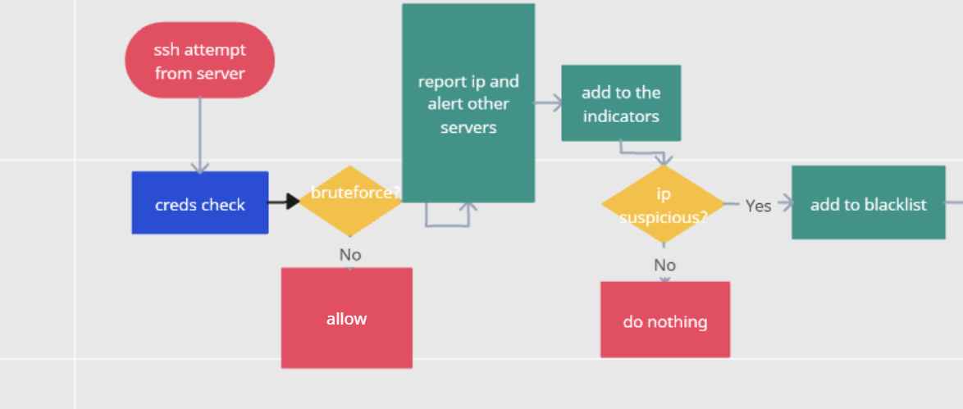

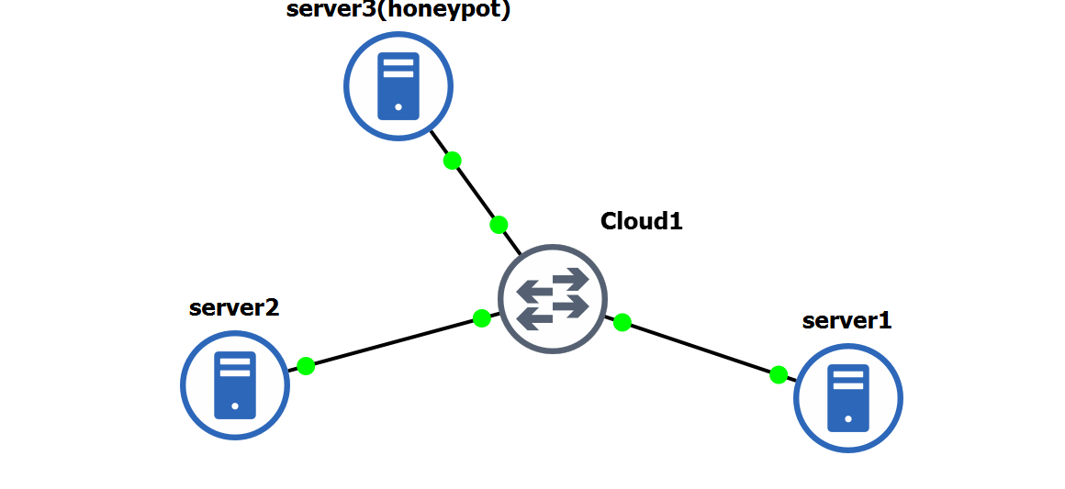
הדגמה של המבנה – ניתן לראות רשת המחברת שלושה שרתים כאשר אחד מהם הוא המלכודת דבש(התוקף לא יודע)

הקוד בצילום מסך:
